Tilldelning av p-platser

81 av de 101 ägarlägenheterna i Ypsilon Dalénum deltar i gemensamhetsanläggning för garage och har genom det rätt till en p-plats i byggnadens garage. Garaget innehåller 81 p-platser numrerade 1-81.

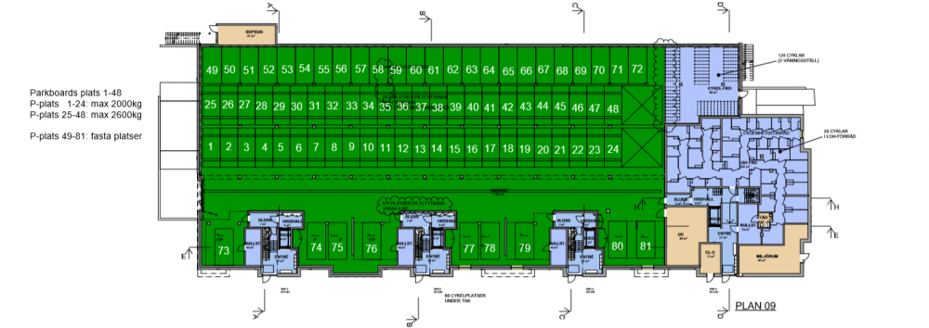

Tilldelning av p-plats sker vid tillträde och är kopplat till lägenhetsnummer. Eventuell omfördelning av p-platser utifrån fordonsinnehav hanteras därefter löpande genom samfällighetsföreningen.

*OBSERVERA ATT ENDAST RÄTT TILL EN P-PLATS FÖLJER MED FASTIGHETEN - EJ SPECIFIK PLATS. SAMFÄLLIGHETEN ANSVARAR FÖR ÖVERSYN OCH OMFÖRDELNING AV P-PLATSER LÖPANDE.  
KONTAKTA SAMFÄLLIGHETSFÖRENINGEN VID FÖRSÄLJNING AV BOSTADEN.*

*OVANSTÅENDE GÄLLER SAMTLIGA PLATSER I GARAGET (ÄVEN LADDPLATS / HANDIKAPP)*

**Fjärröppnare, tag, nycklar**

En fjärröppnare till garageport (plats 1-81) samt en tag till p-system (plats 1-72) samt nycklar till laddbox (73-81) distribueras via samfällighetsföreningen. Vid borttappad fjärröppnare, tag, nycklar kontaktas samfällighetsföreningen.